COMUNICADO

**UGEL 02**

**Oficio Múltiple N.° 35-2024-MINEDU/VMGI-DRELM-UGEL.02-AGEBRE:** Difusión de la Cuarta edición del concurso nacional “Docente Innovador MUCEN”

Enlace de las bases y de la presentación del proyecto es el siguiente: <https://mucen.bcrp.gob.pe/mucen/aprendeycrea/articulo/concurso-iv-docente-innovador>

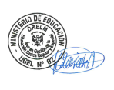

**SMP, 20 de marzo de 2024**



